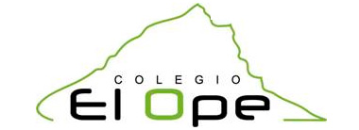**EJERCICIOS DE TRANSMISION DEL MOVIMIENTO POR CORREA**

1. En un sistema formado por poleas con correa, la rueda conducida gira a 100rpm sobre un eje de 30mm. La rueda motriz tiene un diámetro de 50mm. ¿A qué velocidad girará la misma? ¿Qué tipo de sistema es? Dibujarlo. (Sol: 60rpm)
2. Un motor gira a 1000rpm y su eje tiene un diámetro de 10mm. Se quiere reducir la velocidad del motor por medio de un sistema de poleas con correa, de forma que el eje de salida gire a 200rpm. Calcular el diámetro de la polea que hay que acoplar y dibujar el esquema del mecanismo. (Sol: 50mm)
3. En un sistema de poleas con correa, la motriz gira a 60rpm y la conducida o arrastrada a 20rpm. Si la motriz tiene 15cm de diámetro, calcula el diámetro de la conducida, la relación de transmisión de velocidades. ¿Qué tipo de sistema es? (Sol: 45cm)
4. Tenemos un sistema de poleas con correa que gira en sentido contrario, los diámetros de la polea conducida y de la motriz son 20 y 30cm respectivamente. Si la motriz gira a 80rpm, calcula la velocidad de la polea conducida. Dibuja el sistema ¿Qué tipo de sistema es? (Sol: 120rpm)
5. Una polea de 105mm de diámetro que gira a una velocidad de 1200rpm transmite su movimiento a otra de 35mm de diámetro. Calcula el nº de revoluciones a que girará. (Sol: 3600rpm)
6. Un motor gira a 500rpm y su eje tiene un diámetro de 10mm. Se quiere reducir la velocidad del motor por medio de un sistema de poleas con correa, de forma que el eje de salida gire a 200rpm. Calcular el diámetro de la polea que hay que acoplar y dibujar el esquema del mecanismo. (Sol: 25mm)

**EJERCICIOS DE PALANCAS**

**1.** Una persona de 60Kg y otra de 40Kg están sentadas en un balancín de un parque, de forma que la primera lo está a 2m del punto de apoyo de la barra. ¿A qué distancia del punto de apoyo debe situarse la segunda persona para que el balancín esté en equilibrio. Dibujar el esquema (Solución 3m)

**2.** Un balancín tiene 5m de longitud y en él se sientan dos personas una de 60Kg y otra de 40 Kg. Dibujar el esquema, ¿qué tipo de palanca es? Calcular ¿en qué posición debe colocarse el punto de apoyo de la persona que menos pesa para que exista equilibrio? (Solución: 3m)

**3.** Un mecanismo para poner tapones manualmente a las botellas de vino es como se muestra en el esquema. Si la fuerza necesaria para introducir un tapón es de 50N ¿Qué tipo de palanca es? ¿Qué fuerza es preciso ejercer sobre el mango? (Solución 20N)

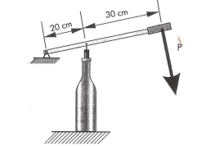

**4.** El mecanismo de la figura debe levantar el peso de 4Tm. ¿Qué tipo de palanca es? Calcular la fuerza que se debe ejercer en el émbolo para lograrlo. (Solución 16Tm)

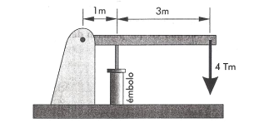

**5.** Para levantar una carga de 400N, se aplica una fuerza de 200N utilizando para ello una palanca de 1er género. La longitud de la palanca es de 20m. Dibujar la palanca y calcular a qué distancia de la fuerza debemos colocar el punto de apoyo. (Solución: 13,3m)